Ausfüllhilfe für den Fragebogen
„Erfassung der Meldezusammenhänge“
Des Budneskartellamtes

Datum:
Az: MTSK-PHI______
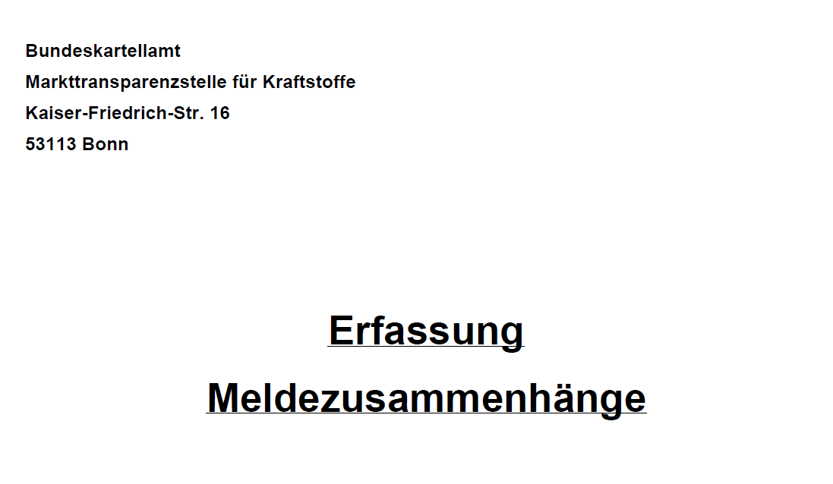

Emil Mustermann

bft-Tankstelle

Seite 2
Auf dieser Seite müssen Sie den Preismelder einfügen. Bitte informieren Sie sich bei dem von Ihnen gewünschten Preismelder über die DE-MDM-Kennung. Der Preismelder wird diese Nummer auf Verlangen mitteilen. Vergessen Sie aber nicht, dem Preismelder, die für die Übermittlung der Preise notwendigen Informationen mitzuteilen.
Der bft wird selber als Preismelder auftreten. Sobald wir diese Kennung haben, werden wir Sie auf diesem Formular veröffentlichen.

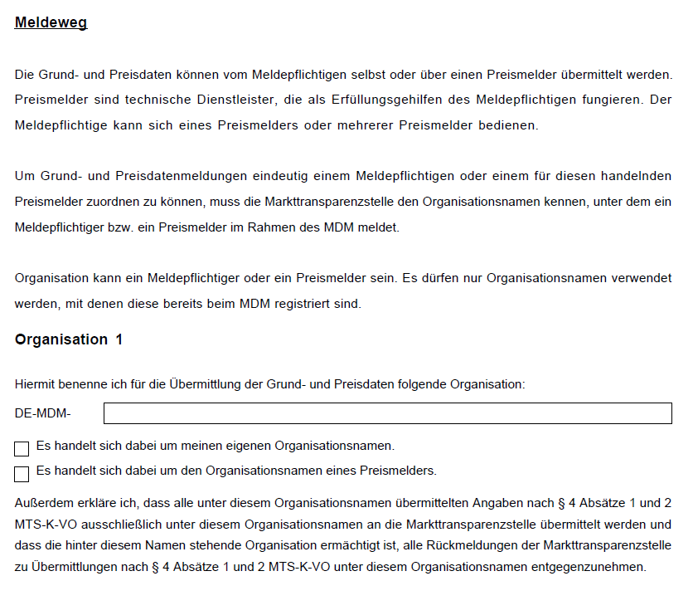

Seite 3
Für jedes Meldeobjekt – als Ihre Tankstelle muss eine GUID erzeugt und eingesetzt werden. Diese GUID können Sie online erzeugen.
Als Quellen für die GUIDs können Sie folgende Internetseiten nutzen:
Erzeugung einer einzelnen GUID: http://www.get-a-guid.com/
Erzeugung von mehreren GUIDs: http://www.guidgenerator.com/online-guid-generator.aspx
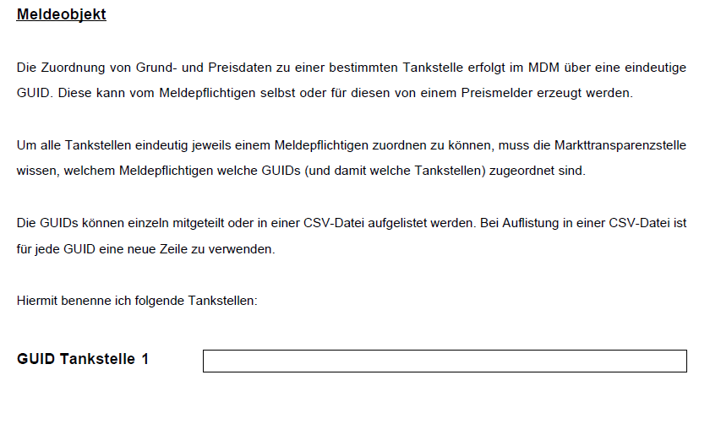

Seite 4
Zum Schluss bestätigen Sie bitte, dass die notwendigen Daten richtig und vollständig sind.
Bei mehreren Tankstellen bietet es sich an, die Tankstellendaten und die zugehörigen GUIDs in einer csv-Datei als Anlage mitzuschicken.
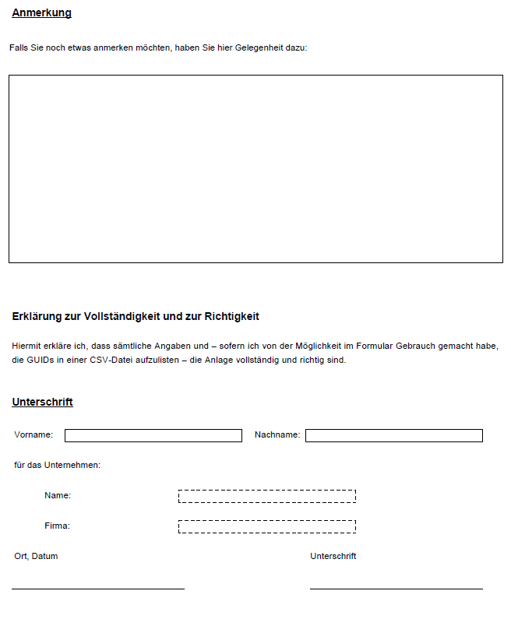

Achtung!
Um den Preismelder schon jetzt mit den Grunddaten auszurüsten, die dieser für Sie spätestens zum 01. Augst gemeldet haben muss, haben wir für Sie eine-Muster csv-Datei erfasst, die Sie auch von dieser Seite herunterladen können. Sie finden die Datei rechts nebenstehend unter dem Namen:
Musterdatei für Grunddaten

